Инструкция по выполнению работы
Экзаменационная работа состоит из 30 заданий. На выполнение работы по географии отводится 2 часа (120 минут).
Работа содержит 17 заданий, в которых представлены варианты ответа. Ответ к таким заданиям записывается в виде одной цифры, которая соответствует номеру правильного ответа. Эту цифру запишите в поле ответа в тексте работы.
Работа содержит 3 задания, требующих записи ответа в виде слова или словосочетания, и 7 заданий, требующих записи ответа в виде числа или последовательности цифр. Для этих заданий ответ записывается в экзаменационной работе в отведённом для этого месте.
В случае записи неверного ответа зачеркните его и запишите рядом новый.
Работа содержит 3 задания (14, 20 и 23), на которые следует дать полный развёрнутый ответ. Ответы на эти задания записываются на отдельном листе или бланке. Запишите сначала номер задания, а затем ответ на него.
При выполнении работы разрешается использовать географические атласы для 7, 8 и 9 классов, линейки и непрограммируемые калькуляторы.
При выполнении заданий можно пользоваться черновиком. Записи в черновике не учитываются при оценивании работы.
Баллы, полученные Вами за выполненные задания, суммируются. Постарайтесь выполнить как можно больше заданий и набрать наибольшее количество баллов.
Желаем успеха!

Вариант 3

1. Представителем животного мира какого из перечисленных материков является гиппопотам?
1) Австралия
2) Африка
3) Евразия
4) Южная Америка
Ответ:__________________

2. С какой из перечисленных стран Россия имеет сухопутную границу?
1) Азербайджан
2) Молдавия
3) Швеция
4) Болгария
Ответ:__________________

3. В каком из перечисленных регионов России средняя температура воздуха в июле самая высокая?
1) Ямало-Ненецкий АО
2) Кировская область
3) Магаданская область
4) Республика Калмыкия
Ответ:__________________

4. При строительстве в сейсмоопасных районах применяется особая технология. Сейсмо-стойкость каменных зданий обеспечивают многими конструктивными приёмами, например устройством железобетонных каркасов в оконных и дверных проёмах и т. д. В каком из перечисленных регионов строительство сейсмостойких зданий наиболее актуально?
1) Республика Алтай
2) Псковская область
3) Оренбургская область
4) Курская область
Ответ:_______________________

5. Какой из перечисленных городов является центром судостроения?
1) Нижний Новгород
2) Иркутск
3) Новокузнецк
4) Липецк
Ответ:_______________________

6. Студенты естественно-географического факультета изучают горно-тундровые экосистемы, места обитания дикого северного оленя. Какой из перечисленных заповедников им следует посетить?
1) Брянский лес
2) Лапландский
3) Приокско-Террасный
4) Оренбургский
Ответ:______________________________

Задания 7, 8 выполняются с использованием приведённой ниже таблицы.
Изменение численности постоянного населения субъектов РФ в 2011 г. (человек)
Субъект РФ | Среднегодовая численность населения | Общий прирост населения | Естественный прирост населения
Республика Адыгея | 441 193 | 2 516 | -535
Астраханская область | 1 012 386 | 5 186 | 1 226
Ростовская область | 4 267 933 | -14 580 | -14 321
Ставропольский край | 2 786 277 | 1 482 | -1 403

7. В каком из перечисленных субъектов РФ в 2011 г. число родившихся превышало число
умерших?
1) Республика Адыгея
2) Астраханская область
3) Ростовская область
4) Ставропольский край
Ответ:________________________

8. Определите миграционный прирост населения в Ставропольском крае в 2011 г. Ответ запишите в виде числа.
Ответ: _______человек.

9. В каком из перечисленных регионов России средняя плотность населения наименьшая?
1) Волгоградская область
2) Псковская область
3) Магаданская область
4) Омская область
Ответ:______________________

Задания 10, 11 выполняются с использованием приведённой ниже карты погоды.
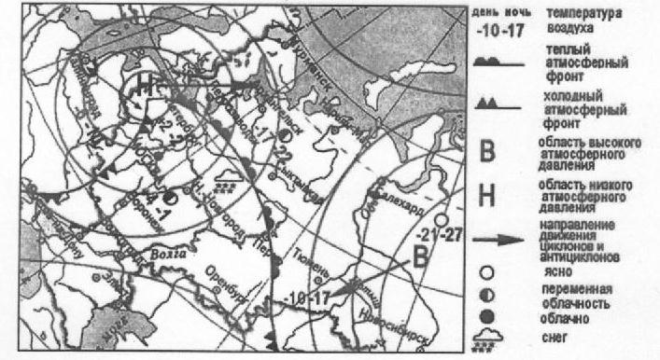
10. Какой из перечисленных городов, показанных на карте, находится в зоне действия циклона?
1) Санкт-Петербург
2) Новосибирск
3) Тюмень
4) Салехард
Ответ:________________

11. Карта погоды составлена на 8 февраля 2009 г. В каком из перечисленных городов, показанных на карте, в ближайшие дни наиболее вероятно существенное похолодание?
1) Сыктывкар
2) Петрозаводск
3) Салехард
4) Москва
Ответ:_____________________

12. Охране водных ресурсов от загрязнения способствует
1) размещение водоёмких производств на берегах рек и озёр
2) осушение болот в верховьях рек
3) создание систем замкнутого водооборота на водоёмких производствах
4) вырубка лесов в долинах рек
Ответ:_____________________

13. В каком из перечисленных высказываний содержится информация о воспроизводстве населения?
1) В 2011 г. в России средняя ожидаемая продолжительность жизни женщин на 11 лет превышала среднюю ожидаемую продолжительность жизни мужчин.
2) По оценке Федеральной службы государственной статистики (Росстата), численность населения в России в начале 2013 г. составила 143 347,1 тыс. человек.
3) В 2011 г. в России наблюдалась естественная убыль населения: число родившихся - 1 796 629 человек, умерших - 1 925 720 человек.
4) В России насчитывается более 18 тыс. сельских населённых пунктов, а городов - более тысячи.
Ответ:____________________

Задание 14 выполняется с использованием текста, приведённого ниже.
Полистово-Ловатская болотная система находится в центре Приильменской низменности на границе Псковской и Новгородской областей. Её площадь оценивается в 90 тысяч гектаров. Толща торфяного пласта местами достигает 7,2 метра. Ещё в 1973 году эта болотная система была включена в список болот международного проекта по инвентаризации водно-болотных угодий, проводимого в рамках ЮНЕСКО, как одно из уникальных болот России, нуждающееся в незамедлительной охране.

14. Почему на территории Приильменской низменности много болот и заболоченных земель? Укажите одну причину, связанную с климатическими особенностями и одну причину, связанную с особенностями рельефа указанной территории.
Ответ запишите на отдельном листе или бланке, указав сначала номер задания.

15. Определите долю городского населения (в %) в общей численности населения Республики Башкортостан, если известно, что общая численность её населения на 1 января 2013 г. составляла 4 061 546 человек, в том числе горожан - 2 480 547 человек. Полученный результат округлите до целого числа.
Ответ: _____________ %.

16. Расположите перечисленные ниже города в порядке увеличения в них численности населения.
Запишите в таблицу получившуюся последовательность цифр.
1) Хабаровск
2) Абакан
3) Самара
Ответ:

17. Определите, столица какой страны имеет географические координаты 33°с. ш. 44°в. д. Ответ:_________________

Задания 18-21 выполняются с использованием приведённого ниже фрагмента топографической карты.
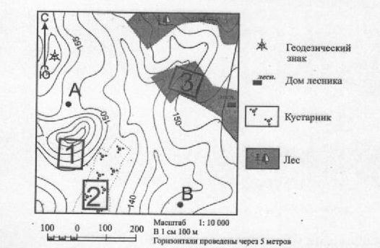
18. Определите по карте расстояние на местности по прямой от геодезического знака до дома лесника. Измерение проводите между центрами условных знаков. Полученный результат округлите до десятков метров. Ответ запишите в виде числа.
Ответ: ___________м.

19. Определите по карте, в каком направлении от точки А находится дом лесника.
Ответ:__________________

20. Школьники выбирают место для катания на санках. Оцените, какой из участков, обозначенных на карте цифрами 1, 2 и 3, больше всего подходит для этого. Для обоснования своего ответа приведите два довода.
Ответ запишите на отдельном листе или бланке, указав сначала номер задания.

21. На рисунках представлены варианты профиля рельефа местности, построенные на основе карты по линии А - В разными учащимися. Какой из профилей построен верно?
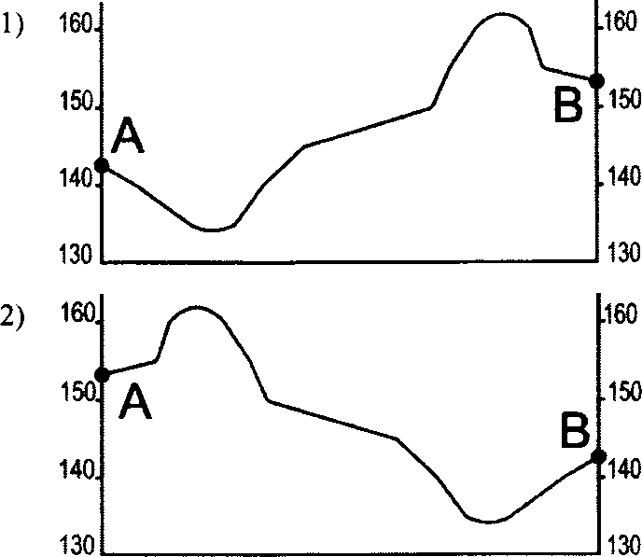

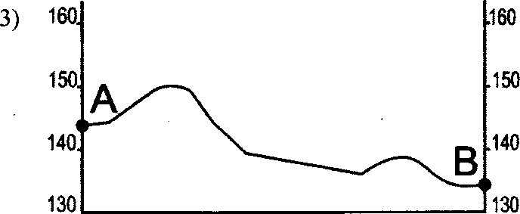

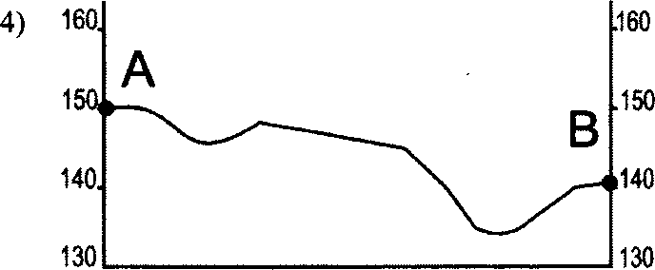

Ответ:_________________________

Задания 22, 23 выполняются с использованием приведённого ниже текста.
ООО «Нижнекамский завод цельнометаллокордных шин» - уникальное производство, пополнившее шинный комплекс Группы «Татнефть» в 2009 г. Продукция завода - шины для грузовых автомобилей и автобусов. Мощность завода - 1,2 миллиона шин в год, что позволит укомплектовать около 150 ООО единиц транспортных средств. Завод был построен в соответствии с Программой развития нефтегазохимического комплекса Республики Татарстан, принятой в рамках Стратегии развития химической и нефтехимической промышленности России на период до 2015 г.
22. Карты какого географического района России необходимо выбрать, чтобы подробнее изучить месторасположение г. Нижнекамска?
1) Сибирь
2) Северо-Запад
3) Европейский Юг
4) Поволжье
Ответ:__________________

23. Какая особенность ЭГП г. Нижнекамска, кроме соседства с предприятиями нефтеперерабатывающей, нефтехимической промышленности и хорошей обеспеченности транспортными путями, способствовала развитию производства шин в Нижнекамске?
Ответ запишите на отдельном листе или бланке, указав сначала номер задания.

24. Во время экскурсии учащиеся сделали схематическую зарисовку залегания горных пород на обрыве у берега реки.
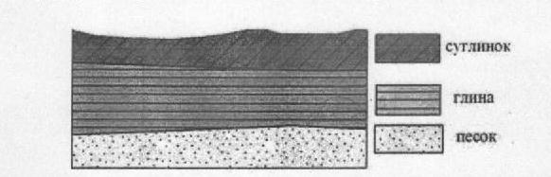
Расположите показанные на рисунке слои горных пород в порядке увеличения их возраста (от самого молодого до самого древнего).
Запишите цифры, которыми обозначены слои горных пород, в правильной последователь-ности в таблицу.
1) суглинок
2) песок
3) глина
Ответ:

25. Туристические фирмы разных регионов России разработали слоганы (рекламные лозунги) для привлечения туристов в свои регионы. Установите соответствие между слоганами и регионами: к каждому элементу первого столбца подберите соответствующий элемент из второго столбца.
СЛОГАНЫ  А) Мы предлагаем сплав по реке Катуни, которая берёт начало в ледниках высочайшей горы Сибири.  Б) Здесь можно любоваться красотой озера Ильмень, побывать в национальном парке Валдайский - жемчужине средней полосы России! | РЕГИОНЫ  1) Новгородская область  2) Амурская область  3) Ставропольский край  4) Республика Алтай
Запишите в таблицу выбранные цифры под соответствующими буквами.
Ответ:

26. Расположите регионы России в той последовательности, в которой их жители встречают Новый год. Запишите цифры, которыми обозначены регионы, в правильной последовательности в таблицу.
1) Челябинская область
2) Республика Алтай
3) Чукотский АО
Ответ:__________________
27. Проанализируйте климатограмму и определите, какой буквой на карте обозначен пункт, характеристики климата которого отражены в климатограмме.

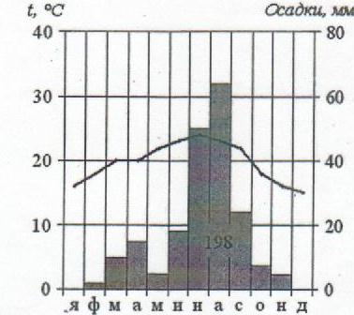
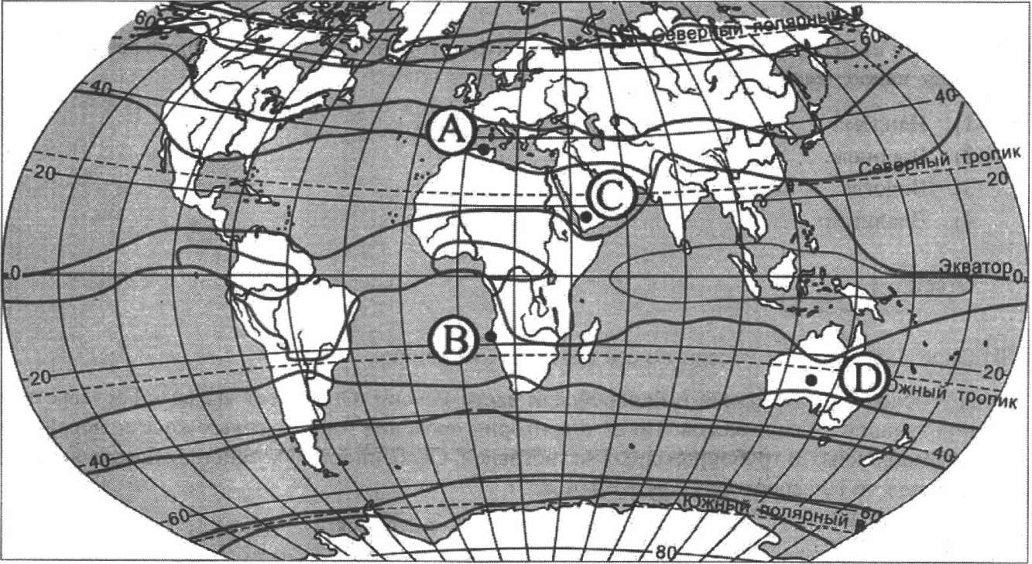
______________________ границы климатических поясов
- А
- В
- С
- D
Ответ: ___________

Задания 28, 29 выполняются с использованием приведенного ниже текста.
Школьники из нескольких населённых пунктов России обменялись данными о средних температурах воздуха в июле и январе, полученными на местных метеостанциях в результате многолетних наблюдений. Собранные ими данные представлены в следующей таблице.
Пункт наблюдения | Географические координаты пункта наблюдения | Высота над уровнем моря, м | Средняя температура воздуха, °С |  | Среднегодовое количество атм.осадков, мм
Пункт наблюдения | Географические координаты пункта наблюдения | Высота над уровнем моря, м | июль | январь | Среднегодовое количество атм.осадков, мм
Воронеж | 52° с.ш. 40° вд. | 209 | +20,0 | -9,2 | 526
Владимир | 56° с.ш. 40° в.д. | 101 | +18,4 | -9,5 | 611
Вологда | 59° с.ш. 40° вл. | 125 | +17,0 | -11,9 | 565
Няндома | 61° с.ш. 40° в.д. | 224 | +15,9 | -13,2 | 698
28. Учащиеся проанализировали собранные данные с целью выявления зависимости между особенностями климата и географическим положением пункта. У всех учащихся выводы получились разные. Кто из учащихся сделал верный вывод на основе представленных данных?
1) Андрей: «Чем севернее, тем меньше выпадает атмосферных осадков».
2) Алексей: «Чем выше расположен пункт, тем больше в нём выпадает атмосферных осадков».
3) Вадим: «Температура воздуха в январе повышается при движении с востока на запад».
4) Александр: «Температура воздуха в июле повышается при движении с севера на юг».
Ответ:_______________

29. В каком из перечисленных населённых пунктов 22 июня продолжительность светового дня будет наибольшей?
1) Няндома
2) Воронеж
3) Вологда
4) Владимир
Ответ:_________________

30. Определите регион России по его краткому описанию.
Эта область расположена в Европейской части России. Она имеет выход к государственной границе с Белоруссией. По её территории проходит много важных железнодорожных, автомобильных и трубопроводных магистралей. Особенностью хозяйства области является наличие на её территории крупной АЭС.
Ответ: _______________________________ область.

